

**Feinkonzept zur Schnittstelle zwischen IPS und novaKandis über UT Integrator**

|  |  |
| --- | --- |
| Version: | 2.2 |
| Datum: | 19.02.2013 |
| Status | In Abstimmung mit hWB |

Änderungsübersicht

| Version | Datum | Änderungsgrund | betroffene Abschnitte | Bearbeiter |
| --- | --- | --- | --- | --- |
| 2.0 | 28.01.2013 | Erstellung Feinkonzept |  | Tober |
| 2.0 | 08.02.2013 | Ergänzung Feinkonzept durch H&K |  | H&K |
| 2.0 | 06.02.2013 | Ergänzung Feinkonzept durch CADMAP | 4.1, 4.2 | CADMAP |
| 2.0 | 15.02.2013 | Abschließende Überarbeitung des Gesamtdokumentes |  | Tober |
| 2.1 | 18.02.2013 | Austausch der csv-Dateistruktur | 4.3 | Tober |
| 2.2 | 18.02.2013 |  |  | H&K |
| 2.2 | 19.02.2013 |  |  | CADMAP |
| 2.2 | 19.02.2013 | Gesamtüberarbeitung (final) |  | Tober |
| 2.2 | 01.03.2013 | Bearbeitung/Berichtigung |  | hanseWasser |

Inhalt

1 Einleitung 4

2 Integration von IT-Systemen bei der hanseWasser 4

2.1 Integrationsstrategie der hanseWasser 4

2.2 Systemarchitektur der Integration zwischen novaKANDIS und IPS 5

3 Aufgabenstellung und Projektabgrenzung 6

4 Realisierung der Integration von novaKANDIS und IPS 8

4.1 Funktionen 8

4.2 Datenmodell 10

4.3 Struktur der CSV-Dateien 13

4.4 Anpassungen in novaKANDIS 13

4.5 Anpassungen in IPS 16

5 Testumgebung 17

5.1 Allgemein 17

5.2 Hardware 18

5.3 Software 18

5.4 Testszenarien 18

5.5 Fehlerbehandlung 18

6 Abnahme 18

## Einleitung

Im Rahmen des Projektes InKASS der hanseWasser (hW) ist beabsichtigt eine Schnittstelle zwischen dem für die Bestandsdokumentation eingesetzten novaKANDIS (nK) und dem IPS-System (Integrierte Projekt-Steuerung) zu realisieren.

Die Firmen CADMAP, **H**&**K** (Dr.-Ing. Jan **H**offmann und Dr.-Ing. Gerd **K**renzer) und AED-SICAD sind damit beauftragt die geforderte Integration von novaKANDIS und IPS über die Integrationsplattform UT Integrator umzusetzen. Die umzusetzende Lösung wird in diesem Feinkonzept eingehender untersucht und beschrieben.

## Integration von IT-Systemen bei der hanseWasser

### Integrationsstrategie der hanseWasser



***Abbildung: Integrationsstrategie der hanseWasser***

Die hanseWasser verfolgt bei der Integration ihrer IT-Systeme den Ansatz, diese Aufgabe über eine Integrationsplattform auf Basis des UT Integrators zu realisieren. Damit wird erreicht, das alle nach diesem Prinzip integrierten Anwendungen gleichartig miteinander verknüpft werden.

Dies bringt Vorteile für evtl. Erweiterungen mit sich und gestaltet die Wartung wirtschaftlicher. hanseWasser hat aktuell eine Kopplung zwischen dem GIS-Systems novaKANDIS und dem SAP/MM umgesetzt. Dabei werden im Wesentlichen die Prozesse der Netzsanierung unterstützt. Die Schnittstelle ist bidirektional ausgestaltet. Mit diesem Projekt wird die Integration auf das System IPS erweitert.

### Systemarchitektur der Integration zwischen novaKANDIS und IPS



***Abbildung: Systemarchitektur der novaKANDIS-IPS-Kopplung***

Für die Integration von novaKANDIS und IPS wird der Lösungsansatz des Datenaustausches über den UT Integrator auf Basis von CSV-Dateien realisiert. Die Vorzüge dieser Variante sind der verfügbare Anschluss des UT Integrator an das novaKANDIS und seine Fähigkeit über entsprechende Adapter CSV-Dateien schreiben und lesen zu können. Desweiteren verfügt IPS über lauffähige CSV Im- und Export Schnittstellen.

Beide Schnittstellen sind bei der hanseWasser bereits produktiv im Einsatz und sind somit von ihrer Funktionsweise und Praktikabilität gut einschätzbar.

Um diese Schnittstelle für die Kopplung von novaKANDIS und IPS nutzbar zu machen sind folgende Arbeiten durchzuführen:

* Erweiterung des novaKANDIS Datenmodells und der novaKANDIS Funktionalität um die Anforderung aus der Kopplung (nach derzeitigem Kenntnistand ist keine novaKANDIS Datenmodellerweiterung erforderlich)
* Parametrierung der vorhandenen novaKANDIS -Adapter (Inbound/Outbound)
* Parametrierung des UT Integrators EAI um die neuen Nachrichten empfangen, umformen und versenden zu können.
* Bereitstellung der CSV-Adapter (In/Out)
* Erweiterung des IPS Datenmodells und der IPS Funktionalität um die Anforderung aus der Kopplung
* Bereitstellung des Batchverfahrens für das zyklische, evtl. zeitgesteuerte Einlesen von Projekt- und Statusinformationen aus einer csv-Datei.
* Erweiterung des IPS zum direkten Schreiben von Statusinformationen in eine csv-Datei.
* Verwalten von csv-Dateien und deren Inhalten durch IPS und den UT Integrator.

## Aufgabenstellung und Projektabgrenzung

Zur Zustandskontrolle des Kanalnetzes der Stadt Bremen erfolgt auf Basis gesetzlicher Vorgaben eine regelmäßige, haltungsweise Inspizierung innerhalb eines festen Zyklus. Die Bestandsdokumentation aller Sanierungsmaßnahmen wird in novaKANDIS vorgenommen. Bei den Sanierungsaufträgen, die nach IPS übertragen werden, handelt es sich ausschließlich um Renovierungs- und Erneuerungsmaßnahmen, die den Herstellkosten (Vermögens-/Investitionsplan) zuzurechnen sind.

Der Aufteilung liegt als kleinster Teilabschnitt einer Haltung, für den ein Schaden identifiziert wird, der Sanierungsabschnitt (SAB) zugrunde. Die Schäden werden dabei mit Hilfe von Kamerabefahrung erfasst und nach Schadenskürzeln der DWA M149-3 bewertet. Aus haushaltsrechtlichen Gründen ist die Zuordnung einer Maßnahme zu Erhaltungsaufwand oder Herstellkosten eindeutig festzulegen. Grundlage der Zuordnung ist die prozentuale Schadenslänge des einzelnen SABs, bzw. die Gesamtlänge der Sanierungsabschnitte je Haltung in Bezug zur Haltungslänge.

Treten mehrere SABs pro Haltung auf, werden deren zugehörigen Substanzwerte subsummiert und zu einer Zustandsklasse je Haltung verdichtet. Auf Basis der Zustandsklassen wird dann die Dringlichkeit für diese Haltung festgelegt. Mehrere Haltungen können dann zu einem Sanierungsauftrag (Projekt) zusammengefasst werden.

Der Auswahl des konkreten Sanierungsverfahrens liegt eine Wirtschaftlichkeitsbetrachtung zugrunde bei der von Fall zu Fall die alternativen Sanierungsverfahren: Reparatur, Renovierung und Erneuerung verglichen werden.

Die zu übernehmende Teilmenge an Sanierungsaufträgen ist insofern mit den Attributen „investiv“ (Herstellkosten, Investitionsprojekt), Sanierungsverfahren (Kosten) und Haltungen (einschließlich SABs) behaftet.

Die novaKANDIS-IPS-Kopplung soll durch eine Synchronisation der Projekt-, Haltungs- und Sanierungsabschnittsdaten einen konsistenten Datenbestand übergreifend im GIS und IPS sicherstellen.

Die Synchronisation wird über eine Backend-Kopplung, die im Batch Verfahren arbeitet, umgesetzt.

Die Backend-Verarbeitung wird interaktiv durch einen Benutzer durch Betätigung der Ausleitfunktion für Sanierungsprojekte (Investitionsprojekte (Renovierung, Erneuerung) aus dem Bereich Netze) angestoßen. Die Ausleitung erfolgt innerhalb des Sanierungsauftragsnavigators über eine Kontextmenüfunktion auf der Auftragsebene (IPS Beauftragung). Dabei werden **neu** erzeugte Sanierungsprojekte mit Haltungen und zugehörigen Sanierungsabschnitten aus novaKANDIS über den UT Integrator EAI an das IPS-System in Form einer CSV Datei übergeben.

Für den Fall, dass Projektdaten der aus novaKANDIS nach IPS übertragenen Sanierungsprojekte mit Haltungen und zugehörigen Sanierungsabschnitten von hWB **verändert** und/oder **gelöscht** werden, sind daraus mögliche Folgen nach Rücksprache mit hWB in dieser Projekteinschätzung ausdrücklich nicht zu berücksichtigen.

novaKANDIS ist demnach für die Sanierungsplanung mit der Neuanlage von Sanierungsauf- trägen und der Zuordnung von sanierungsbedürftigen Abschnitten zu Haltungen das führende System.

IPS als das zentrale System zur Unterstützung der operativen Abwicklung der Sanierungsprojekte verwaltet wichtige Statusinformationen, die dann zurück an GIS übertragen werden.

Die Übernahme der Haltungsdaten aus novaKANDIS nach IPS sind nicht Projektinhalt !

Die für die geforderte Funktionalität notwendigen Änderungen im novaKANDIS Datenmodell und in der novaKANDIS Funktionalität werden in der Projekteinschätzung berücksichtigt. Aus dem vorliegenden Grobkonzept leiten sich derzeit keine Datenmodellerweiterungen für das novaKANDIS-Datenmodell ab. Das novaKANDIS Datenmodell ist bereits auf diesen Sanierungsprozess ausgerichtet worden.

Die für die geforderte Funktionalität notwendigen Änderungen im IPS Datenmodell und in der IPS Funktionalität werden in der Projekteinschätzung berücksichtigt.

Ein Direktaufruf beider Systeme ist derzeit in keiner Richtung gefordert.

Für den UT Integrator EAI ist ein weiterer Adapter zum Schreiben und Lesen von csv-Dateien bereitzustellen.

Die Definition des Klassen- und Attributmappings wird in Zusammenarbeit von HW, H&K, CADMAP und AED-SICAD festgelegt.

Der UT Integrator EAI ist entsprechend der zwischen novaKANDIS und IPS zu versendenden Nachrichten zu parametrieren.

**Verantwortungsbereich der Firmen:**

CADMAP ist verantwortlich für alle Entwicklungs-, Anpassungs- und Parametrierungsaufgaben im novaKANDIS und in den novaKANDIS-Adaptoren.

H&K ist verantwortlich für alle Entwicklungs-, Anpassungs- und Parametrierungsaufgaben im IPS, für den CSV-Im-/Export zum IPS und für die Verwaltung der CSV-Dateien.

AED-SICAD ist verantwortlich für alle Entwicklungs-, Anpassungs- und Parametrierungsaufgaben im UT Integrator.

## Realisierung der Integration von novaKANDIS und IPS

### Funktionen

Für eine bidirektionale Schnittstelle zwischen IPS und novaKANDIS sind zwei **Funktionen** umzusetzen:

1. Anlage eines neuen Elementes im Auftragsvorrat der Projektvorbereitung in IPS aus dem Sanierungsauftragsnavigator in novaKANDIS
2. Status-/Änderungsmitteilung für alle Sanierungsabschnitte inklusive der referenzierten Objektklassen:

* Sanierungsauftragsstatus auf Sanierungsauftragsebene
* Verwaltungsstatus Inspektion
* Verwaltungsstatus Variante
* Verwaltungsstatus Sanierungsabschnitt
* Verwaltungsstatus der Sanierungsmaßnahme
* Status auf Befundsebene

Für die Abgleichtechnik werden zwei Fälle unterschieden:

1. Die Ausleitung innerhalb des Sanierungsauftragsnavigators bewirkt die sofortige Bereitstellung der Übergabedaten in Form einer CSV-Datei. D.h., die CSV-Datei enthält für jeden SAB einen Datensatz, in dem unter anderen auch die Attribute zur betroffenen Haltung und das Sanierungsprojekt enthalten sind. Diese CSV-Datei wird dann durch die IPS-SAB-Import-Funktion in ein definiertes Work-Verzeichnis verschoben. Dann erfolgt durch die IPS-SAB-Import-Funktion die Übernahme der Daten in das IPS. Nach der erfolgreichen Übernahme in den Auftragsvorrat von IPS wird die CSV-Datei gelöscht oder wenn von hWB gewünscht, in ein weiteres abgesprochenes Verzeichnis archiviert. Der Anstoß für die Übernahmefunktion erfolgt im Rahmen einer regelmäßigen Import-Scan-Funktion auf dem IPS-Server. Der Zyklus muss hierbei nicht an den SAP-IPS-Übernahmezyklus gekoppelt sein.  
   Eine direkte Verarbeitung auf dem jeweiligen Arbeitsplatzrechner scheidet aus, weil kein allgemeiner Zugriff auf die Austausch-Verzeichnisse besteht.
2. Der Wechsel des hWB-Status innerhalb der Stammdaten eines IPS-Projektes bewirkt die sofortige Erzeugung einer CSV-Datei mit allen im Projekt beteiligten Sanierungsabschnitten und dem neuen Statuseintrag. Die Übernahme der Statusänderungen erfolgt durch den Scan des Übergabeverzeichnisses durch eine automatische Scanfunktion des UTI. Nach Verarbeitung der CSV_Datei wird diese vom UT Integrator gelöscht oder wenn von hWB gewünscht, in ein weiteres abgesprochenes Verzeichnis archiviert.

**Ablaufbeschreibung:**

1. Die Kopplung zwischen novaKANDIS und SAP erfolgt über eine konfigurierbare SDE-Version. Die Konfiguration der SDE-Version muss auch für die IPS-Kopplung abgestimmt werden.
2. In novaKANDIS werden Sanierungsaufträge mit zugehörigen Sanierungsabschnitten gebildet.
3. Es wird eine Ausleitung im novaKANDIS angestoßen, bei der Sanierungsaufträge mit zugehörigen Sanierungsabschnitten und Haltungskenndaten an den Integrator übergeben werden.

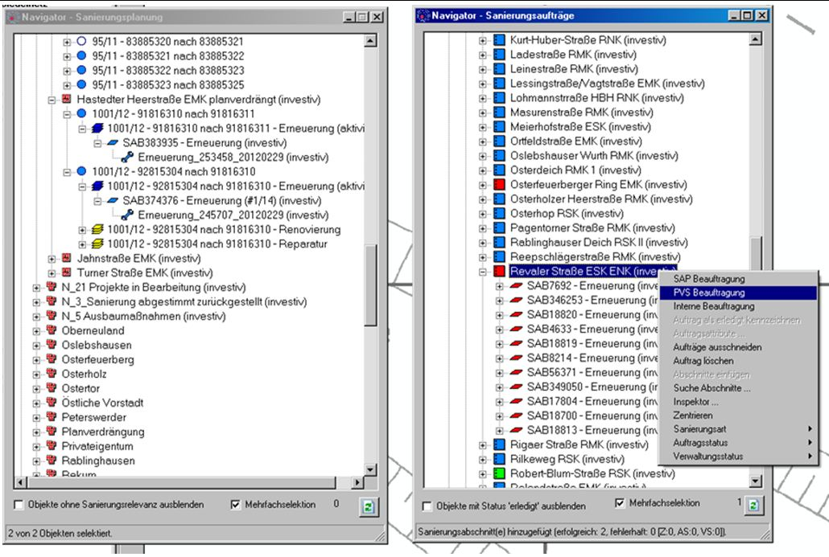

***Abbildung: Ausleitung von Sanierungsaufträgen aus novaKANDIS***

1. Der UT Integrator legt alle ihm übergebenen Daten in einer CSV-Datei in einem abgesprochenen Dateiverzeichnis ab.
2. Diese CSV-Datei wird dann durch die IPS-SAB-Import-Funktion in ein definiertes Work-Verzeichnis verschoben.
3. IPS liest die Maßnahmen und Haltungskenndaten (aus Schritt 1) und nimmt neue Elemente in den Auftragsvorrat und den Haltungsbestand auf.
4. Nach der erfolgreichen Übernahme in den Auftragsvorrat von IPS wird die CSV-Datei gelöscht oder wenn von hWB gewünscht, in ein weiteres abgesprochenes Verzeichnis archiviert.
5. Die Punkte 5 bis 7 erfolgen im Rahmen einer zyklischen Import-Scan-Funktion des IPS auf dem IPS-Server.
6. IPS erzeugt online für alle novaKANDIS betreffenden Statiänderungen eine CSV-Datei mit allen im Projekt beteiligten Sanierungsabschnitten und dem neuen Statuseintrag und legt diese in einem Austauschverzeichnis ab.
7. Die Übernahme der Statusänderungen erfolgt durch den zyklischen automatisierten Scan des Übergabeverzeichnisses durch den UTI.
8. novaKANDIS empfängt über den UT Integrator die ggf. vorliegenden Status-Meldungen/Änderungs-Meldungen aus einer von IPS bereitgestellten csv-Datei und speichert die Änderungen in der festgelegten SDE-Version
9. Nach Verarbeitung der CSV-Datei wird diese vom UT Integrator gelöscht oder wenn von hWB gewünscht, in ein weiteres abgesprochenes Verzeichnis archiviert.
10. Die Punkte 10 bis 12 erfolgen im Rahmen eines vom UTI kontrollierten automatisierten Cron-Jobs.

Der Umfang der über die CSV-Datei-Schnittstellen ausgetauschten Daten ist dem Kapitel 4.3 „Struktur der CSV-Dateien“ zu entnehmen.

Auf der Seite von novaKANDIS wird sichergestellt, dass das Versenden eines Sanierungsauftrags in Richtung IPS über den UT Integrator nur einmalig stattfinden kann.

Des Weiteren wird ausgeschlossen, dass das nachträgliche Löschen oder Verändern von Sanierungsaufträgen oder die nachträgliche Veränderung von Sanierungsabschnitten nach einem Versenden in Richtung IPS Auswirkungen auf die IPS-Kopplung haben werden.

### Datenmodell

In Folge der Integration von novaKANDIS und IPS ergibt sich folgendes übergreifendes Datenmodell:

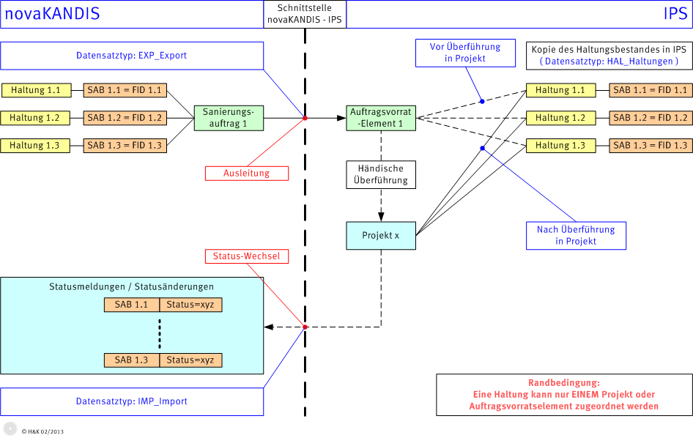

***Abbildung: Übergreifendes Datenmodell novaKANDIS und IPS***

Das Mapping der Daten zwischen novaKANDIS und IPS wird wie in den folgenden Oberflächen dargestellt und nummeriert festgelegt. Die jeweiligen Nummer korrespondieren dabei.

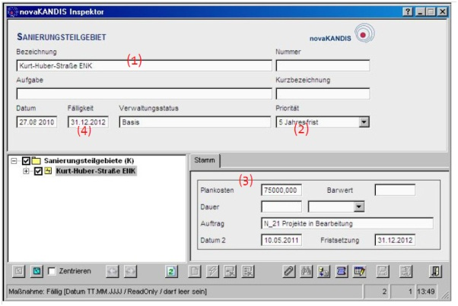

***Abbildung: kopplungsrelevante Attribute in novaKANDIS (1) ACHTUNG Lfd(4)=> muss Feld „Fälligkeit“ sein!!! Daten liegen nicht im Auftrag, sondern in Sanierungsteilgebiet!!***



***Abbildung: kopplungsrelevante Attribute in novaKANDIS (2)***



***Abbildung: kopplungsrelevante Attribute in IPS (1)***



***Abbildung: kopplungsrelevante Attribute in IPS (2)***

Die Inhalte des Attribut Nr. 2 sind zwischen IPS und novaKANDIS zu mappen.

|  |  |  |  |
| --- | --- | --- | --- |
| **novaKANDIS – Priorität (nkoPrioritaet)** | | **IPS – Dringlichkeit** | |
| Wert | Schlüssel (legkey) | Wert | Schlüssel |
| 10 Jahresfrist | 0 | 10 Jahresfirst | 633 |
| 5 Jahresfrist | 1 | 5 Jahresfrist | 632 |
| Umsetzung nur mit Straßenbau | 2 | Umsetzung nur mit Straßenbau | 658 |
| sofort (Gefahr in Verzug) | 3 | sofort (Gefahr in Verzug) | 629 |
| Verschoben | 4 | Verschoben | 653 |
| Vorrangige Abwicklung | 5 | Vorrangige Abwicklung | 631 |
| Ohne Priorität | 6 | Ohne Priorität | 660 |

***Abbildung: Vorbelegung für Priorität in novaKANDIS - IPS für Dringlichkeit:***

Da die Einträge für Priorität durch die hanseWasser Bremen eigenständig vorgenommen worden sind, ist die Mappingtabelle seitens der hanseWasser Bremen zu prüfen und zu ergänzen.

Die Attribute Nr. 5 und Nr. 6 sind mit von HW vorzugebenden Defaultwerten vorzubelegen.

|  |  |
| --- | --- |
| **Attribut** | **Defaultwert** |
| ProStat.weil | Zugestimmt |
| Bedarfsträger | N21 Kanalsanierung |

### Struktur der CSV-Dateien

4.3.1 Struktur der CSV-Export-Datei

Die folgende Abbildung zeigt die Felder, die innerhalb eines Datensatzes der CSV-Datei durch Semikolon getrennt vorhanden sind: Hierbei bezieht sich die Nummerierung der Variablen 3-8 auf die Nummerierung der Screenshots aus Kapitel 4.2. Für jeden Sanierungsabschnitt wird eine neue Zeile/Datei erzeugt.

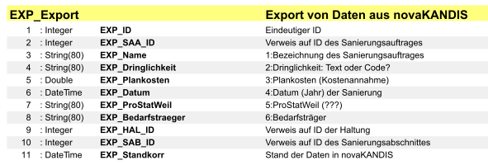

***Abbildung: CSV-Schnittstellendatei (Export)***

4.3.2 Struktur der CSV-Import-Dateien

Die Struktur der CSV-Schnittstellendatei wird entsprechend der folgenden Abbildung vorgeschlagen: Auch hier wird eine Zeile pro Sanierungsabschnitt erzeugt. Neben der eigentlichen Statusinformation (IMP_Status_IPS) zu dem Sanierungsabschnitt (IMP_SAB_ID) werden zur Erläuterung noch Projektstammdaten mitgegeben, um im Problemfall eine Orientierung zu besitzen.

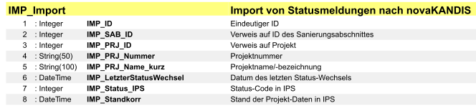

***Abbildung: CSV-Schnittstellendatei (Import)***

### Anpassungen in novaKANDIS

1. Übertragung von Daten aus folgenden Klassen von novaKANDIS in Richtung IPS:

* Sanierungsteilgebiet
* Priorität des Sanierungsteilgebiets
* Plankosten des Sanierungsteilgebiets
* Fälligkeit des Sanierungsteilgebiets
* Stammdateninformation der betroffenen Haltungen (über nkoErgebnis und nkoVariante, varlevel 1)
* Sanierungsabschnitt SAB (nkoVariante, varlevel 2) und Statusinformationen

|  |  |  |  |
| --- | --- | --- | --- |
| Nr. | Feldname | novaKANDIS-Datenbank | IPS-Datenbank |
| 1 | Bezeichnung | nkomassnahme.bezeichnung  Zeichenfolge (255)  Bedeutung: Sanierungsteilgebiet ist im IPS ein Projekt | AVO_BEZEICHNUNG VARCHAR2 (80) |
| 2 | Priorität | nkomassnahme.refprioritaet Double  bzw. nkopriorität.nkname Zeichenfolge (255) | AVO_PRIOVORGABE_TEXT VARCHAR2 (80) |
| 3 | Plankosten | nkomassnahme.kosten  Double | AVO_BDT_KOSTENANNAHME Double |
| 4 | Fällig | nkomassnahme.faellig  Datum | AVO_PRIOJAHR_TEXT VARCHAR2 (80) |
| 5 | ProStat.weil | ___ | AVO_PRIOSTATWEIL_TEXT VARCHAR2(80) |
| 6 | Bedarfsträger | ___ | AVO_BEDARFSTRAEGER_TEXT VARCHAR2(80) |
| 7-n | Haltung 1 - n | nK-Haltung_Dataset  Übertragen wird die FID (ESRI ID) der betroffenen Haltungen | Tabelle HAL_HALTUNGEN (HAL_AVO_ID) + SAB-ID |
|  | SAB ID 1 –n | nkovariante.oid varlevel 2 |  |

Funktion:

* Trigger startet aus dem Sanierungsauftrag als Eintrag IPS Beauftragung
* Daten werden herausgeschrieben und übertragen
* Auftragsstatus beim Sanierungsauftrag muss sich ändern anhand des Auftragsstatus vom Sanierungsabschnitts, der ans IPS übertragen wird

1. Übertragung von Statusinformationen bei Statusänderungen ans IPS und Funktion innerhalb novaKANDIS

|  |  |  |  |  |
| --- | --- | --- | --- | --- |
| IPS  Status hwB | IPS  ProStatWeil | Trigger-richtung | novKANDIS  SAB-Auftragsstatus (Schlüssel) | novKANDIS  SAB-Auftragsstatus  Datenbankformat |
|  | Zugestimmt | 🡨------- | an IPS verschickt  (neu analog zu SAP)  00 | Nkoauftragstatus.objectid Datentyp: Double (nzd)  Nkoauftragstatus.nkname Datentyp: Zeichenfolge (255) |
| Zugestimmt  12 |  | --------🡪 | BANF angelegt  01 | „ |
| In Planung  13 |  | --------🡪 | BANF angelegt  01 | „ |
| In Ausführung  14 |  | --------🡪 | beauftragt  02 | „ |
|  |  |  | erledigt  05 |  |

**Bemerkung:**

Anders als bei der SAP-Kopplung, erfolgt nach dem Status beauftragt in novaKANDIS eine manuelle Erledigtsetzung bezogen auf den Sanierungsabschnitt innerhalb des Sanierungsauftragsnavigator oder bezogen auf den gesamten Sanierungsauftrag. Bei der Erledigtsetzung eines Sanierungsauftrags werden alle zugehörigen Sanierungsabschnitte ebenfalls auf erledigt gesetzt.

### Anpassungen in IPS

1. Übernahme von Sanierungsabschnitten und Anlegen eines neuen Elementes im Auftragsvorrat mit Hilfe eines autarken Schnittstellenprogramms. Die Übernahme geschieht durch Scan des Austauschverzeichnisses, Übernahme der Sanierungsabschnitte in ein neu anzulegendes Element des Auftragsvorrates und Löschen/Verschieben der abgearbeiteten Daten. Treten Unplausibilitäten auf, werden die Daten nicht übernommen. Statt dessen werden hierfür durch Konfiguration vorgesehene Mitarbeiter beim Anmelden in IPS auf diese Unplausibilitäten hingewiesen.
2. Händische Nachbearbeitung bereits in IPS vorhandener Haltungen bzgl. Nachtragen eines SAB-IDs.  
   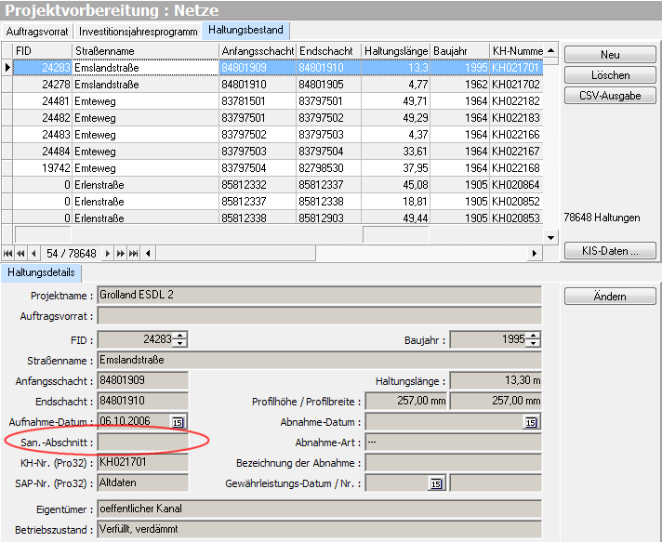
3. Unmittelbares Erzeugen von CSV-Dateien mit Status-Änderungen von betroffenen Sanierungsabschnitten, wenn der Status hWB innerhalb der IPS-Oberfläche bei den Stammdaten geändert wird.  
     
   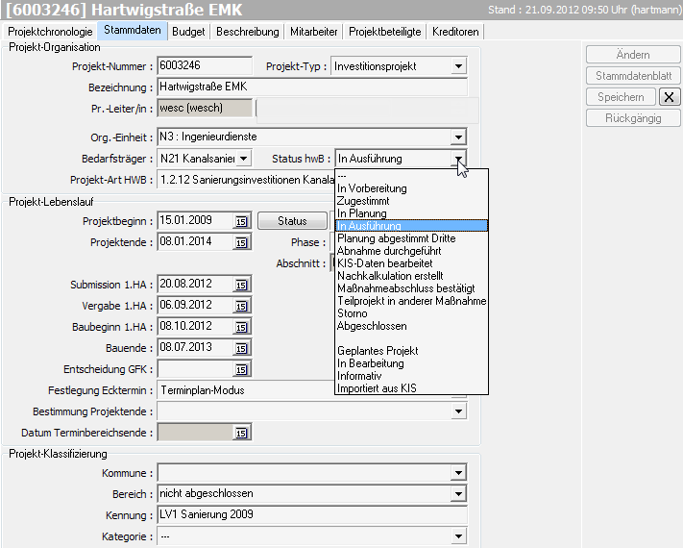

## Testumgebung

### Allgemein

Die hanseWasser besitzt für das Kanalinformationssystem keine permanente Testumgebung und wird dies aufgrund der positiven Erfahrungen der Vergangenheit auch nicht einführen.

Deshalb möchten wir die Testumgebung des neuen UT Integrators sowie der neuen nk-Adaptoren parallel auf unserem jetzigen Produktivserver implementieren. Da es hier einen technologischen Wechsel in der Funktionsweise der Schnittstelle gab, steht aus unserer Sicht einem zeitweisen Parallelbetrieb nichts entgegen. Wir bitten Sie uns anhand dieser Ausgangssituation kurz die technische Umsetzung zu skizzieren, damit wir rechtzeitig mögliche notwendige Vorbereitungen treffen können.

Dies betrifft nur die serverseitigen Arbeiten, sollten für den Betrieb der neuen Schnittstelle auch Änderungen auf Clientseite nötig werden, können jederzeit zeitnah einen Testclient zur Verfügung stellen.

Kurze Info zum Produktivsystem (momentan aus 2 Servern bestehend):

* KISSDE (Datenbankserver): Oracle DB
* KISSDEAPP (Applikationsserver): ArcSDE, ArcGIS Server, WebOffice, UT-Integrator

### Hardware

* Grafik

### Software

* Es wird im KIS-System mit einer eigenen Test-Version gearbeitet.

### Testszenarien

* Testaufträge werden aus dem aktuellen Auftragsvorrat für Reparaturen (Teilprojekt 1, Update UT-Integrator) und Instandsetzung (Teilprojekt 2, Installation InKASS) entnommen.

### Fehlerbehandlung

## Abnahme